МБДОУ «Детский сад «Радуга» комбинированного вида»
Рузаевский муниципальный район
Республика Мордовия

педагог-психолог
Травкина Татьяна Геннадьевна

Номинация: «Методические и практические статьи о проведении занятий в условиях внедрения ФГОС ДО»

Статья: «Влияние развивающих занятий на познавательное развитие детей старшего дошкольного возраста
на примере занятия «По дорогам сказки «Репка»»

Федеральный закон «Об Образовании в Российской Федерации» определяет дошкольную образовательную организацию первой ступенью системы образования в целом. В дошкольной образовательной организации проблема воспитания у дошкольников познавательной активности охватывает все стороны воспитательно-образовательного процесса и является значимой, поскольку она является непременным условием для формирования умственных качеств личности, а также ее самостоятельности и инициативности [4].
В соответствии с введением Федерального Государственного Образовательного Стандарта Дошкольного Образования и с требованиями к результатам освоения основной образовательной программы, представленными в виде целевых ориентиров на этапе завершения уровня дошкольного образования, выдвигается важное направление – любознательность [14].
Ребенок задает вопросы взрослым и сверстникам, интересуется причинно-следственными связями, пытается самостоятельно придумывать объяснения явлениям природы и поступкам людей, склонен наблюдать, экспериментировать. Стремление к постижению мира заложено в ребенке на биологическом уровне, но это стремление нужно развивать. Именно поэтому, ФГОС ДО, направляет задачи и содержание образовательной деятельности в рамках образовательной области «Познавательное развитие» на достижение целей развития у детей познавательных интересов, интеллектуального потенциала.
Дети старшего дошкольного возраста часто подвержены негативному влиянию факторов-раздражителей. Учебная деятельность сопровождается трудностями обучения, увеличиваются умственные и психические нагрузки, происходит понижение эффективности деятельности, меняется режим дня, ухудшается функциональное состояние, возникают проблемы физического и психологического здоровья, вследствие чего происходит в дальнейшем нарушение готовности к обучению в школе [10].
Задача развитие познавательной сферы детей старшего дошкольного возраста как фактор готовности к обучению в школе приобретает в настоящее время особое значение. Развитие познавательной активности способствует ускорению психологической, социальной адаптации, усвоению новых эффективных форм поведения, а также влияет на готовности к обучению в школе.
С этой целью мною разработана развивающая психолого-педагогическая программа «Психологическая подготовка детей 6-7 лет к школьному обучению «Школа умников и умничек»». За основу программы я взяла изучение особенностей психологической готовности детей к школе, а также развитие умственных способностей, которые являются основой для успешного овладения школьными знаниями, умениями и навыками.
Развивающие занятия разработаны с учетом возрастных и психологических особенностей детей старшего дошкольного возраста. В свою очередь они разнообразны по своему содержанию. Рассмотрим в качестве примера занятие «По дорогам сказки «Репка»», направленное на развитие логического мышления и внимания, способности делать умозаключения.
Структура занятия включает ритуал приветствия и ритуал прощания. Также занятие содержит в себе основной этап, в котором педагог-психолог непосредственно включаются в деятельность, направленную на развитие познавательной сферы детей старшего дошкольного возраста.
В обязательную часть занятий включена рефлексия, данный момент относится к заключительной части и является важным для осознания цели прошедшего занятия. При этом продумано и предусмотрено, чтобы при выполнении каждого задания участники чувствовали себя как можно более комфортно и открыто для его выполнения.
Роль педагога-психолога заключается в создании психологически комфортных условий для активной, продуктивной и самостоятельной деятельности. Педагог-психолог, при этом на занятии не должен принимать роль учителя, его задача помочь каждому участнику работы развить его способности. Он принимает на себя позицию друга, способного понимать, доброжелательно относится к участникам занятия. Однако, необходимо помнить о том, что педагог-психолог только помогает, направляет детей, основную работу делают сами дети согласно ФГОС ДО.
Занятие проводится непосредственно в сенсорной комнате, в которой происходит имитация сказки «Репка». Занятие, я начинала с ритуала приветствия, уже раннее известного детям. После чего, задавалась проблемная ситуация, что для того чтобы попасть в сказку необходима сила, которую можно получить притронувшись к солнцу и произнеся слова.
Основной этап включал в себя непосредственно выполнение заданий в имитированной сказке. Он содержал в себе упражнения на развитие слухового внимания, где дети, прослушав стихотворение, должны были вспомнить, как овощи посадил дед.
Далее была игра с использованием песочных столов, которые в свою очередь являются вымышленным «огородом». В работе использовались 2 песочных стола и 5 видов овощей, каждый овощ отдельной собственной «грядкой». У каждого ребенка своя «грядка овощей».
Мотивацию на выполнение задания создает светящийся песочный стол, где «огород» по-настоящему выглядит оригинально, а сделанные вручную мини-овощи завлекают глаза детей огромным интересом.
В процессе выполнения заданий ребенок говорит, как убрать конкретный овощ, например мы, слышим фразу «У меня на грядке растет помидор, я его сорву», таким образом, он подбирает глагол к каждому овощу, и выполняет данное действие.
Далее, срывая каждый помидор, он его считает, например «один помидор, два помидора, три помидора … » в итоге говорит общее число. Данный вариант задания направлен на согласование числительных с существительными.
Дети XXI века, это современные дети. Поэтому, изучив популярные физкультминутки, я остановила свой выбор на «Колесики-колесики и красивый руль … », подведя детей к тому, что к бабушке и дедушки необходимо отправиться на машине. Тем самым, стоя, вокруг «Световой тучки», дети вместе со мной выполняли ритмические действия под соответствующую музыку.
После того, как они «приехали», их ожидала следующая игра. В сухом бассейне с шариками, они должны были отыскать овощи. При этом инструкция к данной игре сопровождалась, проблемной задачей, что «внучка играла с жучкой и потеряла овощи». Тем самым, я сформировала у детей мотив, решить эту непростую задачу, еще и в таком развлекательном месте как «сухой бассейн».
Затем, мы переходим к упражнению с использованием мнемотаблицы. Детям предлагалось описать найденный ими овощ по схеме: что это?; Какой формы и цвета?; Какой он на ощупь?; Что можно из него приготовить?.
Конечно, занятие не обошлось без работы за столами. В этом заключалось последнее упражнение в основной части занятия. Мною снова была создана проблемная ситуация, в которой я сообщила детям, что «прибежала мышка и попросила моркови. Найдите и зачеркните на карточке морковь». Тем самым подведя итог, что это последнее упражнение и пора возвращаться в детский сад, и для того, чтобы вернутся, нужно снова прикоснуться к солнышку и произнести слова. Фотоотчет по занятию представлен в приложении А.
Таким способом, мы плавно переходим к третьему этапу занятия, к его рефлексии, и, конечно же, сюрпризному моменту. Сюрпризный момент заключался в том, что, я подарила детям книгу собственного изготовления, содержащую сказки. В конце занятия дети пожелали всего хорошего друг другу, ведь у каждой сказки должен быть хороший конец.
Опыт моей работы может быть использован педагогами-психологами ДОУ в работе с детьми старшего дошкольного возраста.
Практический опыт работы по данному направлению представлен коррекционным занятием «По дорогам сказки «Репка» https://www.youtube.com/watch?v=PUR8vlmCZKo&list=PLnZ9t4Q3-vekpVipXbVCkaqNFOL43zjPo&index=2
Таким образом, на примере данного занятия я показала важность развития всех познавательных процессов в данном возрасте. В качестве основного вида деятельности в развитии познавательных способностей старших дошкольников является развивающие занятия. Их использование является важным и необходимым условием развития познавательных действий у детей старшего дошкольного возраста.
Список использованных источников
- Абрамова, Г. С. Возрастная психология / Г. С. Абрамова. – Москва : АКАДЕМИЯ, 2012. – 270 с. – ISBN 978-5-9916-2093-2. – Текст : непосредственный.
- Верховкина, М. Е. Путеводитель по ФГОС дошкольного образования в таблицах и схемах. Планирование, конспекты занятий: Пособие для воспитателей и заинтересованных родителей / А. Н. Атарова, М. Е. Верховкина. – Санкт-Петербург : КАРО, 2014 – 112 с. – Текст : непосредственный.
- Ганичева, И. В. Телесно-ориентированые подходы к психокоррекционной и развивающей работе с детьми (5-7 лет) / И. В. Ганичева. – Москва : Книголюб, 2012. – 136 с. – ISBN 978–5–904827–33–5. – Текст : непосредственный.
- Закон «Об образовании в Российской Федерации» от 29.12.2012 г. № 273-ФЗ. – Москва : ТЦ Сфера, 2014 – 192 с.
- Зинченко, В. П. Психологический словарь / В. П. Зинченко. – Москва : Педагогика – Пресс, 1999. – 440 с. – ISBN 978-5-17-055694-6. – Текст : непосредственный.
- Колос, Г. Г. Сенсорная комната в дошкольном учреждении: Практические рекомендации / Г. Г. Колос. – Москва : АРКТИ, 2013. – 380 с. – ISBN 5-89415-412-X. – Текст : непосредственный.
- Копытина, А. И. Арт-терапия – новые горизонты / А. И. Копытина. – Москва : Когито-Центр, 2012. – 336 с. – ISBN 5893531620. – Текст : непосредственный.
- Леонтьев, А. Н. Становление психологии деятельности / А. Н. Леонтьев. – Москва : Смысл, 2003. – 439 с. – ISBN 5-89357-140-1. – Текс : непосредственный.
- Логинова, Л. А. Влияние развивающих игр на познавательное развитие детей дошкольного возраста / Л. А. Логинова. – Текс : непосредственный // Вестник научных конференций. – 2021. – № 7-2(71). – С. 88–90.
- Мухина, В. С. Возрастная психология / В. С. Мухина. – Москва: Академия, 2006. – 608 с. – ISBN 978-5-7695-8094-9.– Текст : непосредственный.
- Никитин, Б. П. Интеллектуальные игры / Б. П. Никитин. – Москва : Лист Нью, 2004. – 186 с. – ISBN 5-7871-0046-8. – Текс : непосредственный.
- Пахальян В. Э. Развитие и психологическое здоровье. Дошкольный и школьный возраст / В. Э. Пахальян. – Москва : Питер, 2006. – 237 с. – ISBN 5-469-01071-6. – Текс : непосредственный.
- Плешкова, Н. Л. Психологические аспекты образовательного пространства детского сада и психическое здоровье дошкольников / Н. Л. Плешкова, В. Ю. Иванова. – Текс : непосредственный // Детский сад: теория и практика. – 2013. – № 5 (29). – С. 26-35.
- Федеральный государственный образовательный стандарт дошкольного образования. – Москва : УЦ Перспектива, 2014 – 32 с.
- Фетискин, Н. П. Социально-психологическая диагностика развития личности и малых групп / Н. П. Фетискин, В. В. Козлов, Г. М. Мануйлов. – 2-е изд., доп. – Москва : Психотерапия, 2009. – 544 с. – Текс : непосредственный.

Приложение А
Фотоотчёт по занятию «По дорогам сказки «Репка»»
Ритуал вхождения в сказку
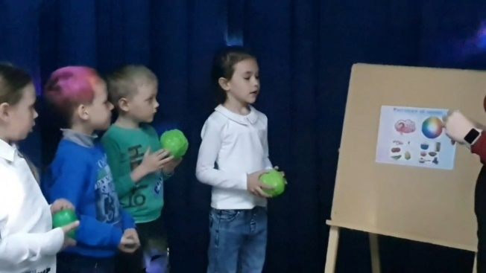
Работа с мнемотаблицей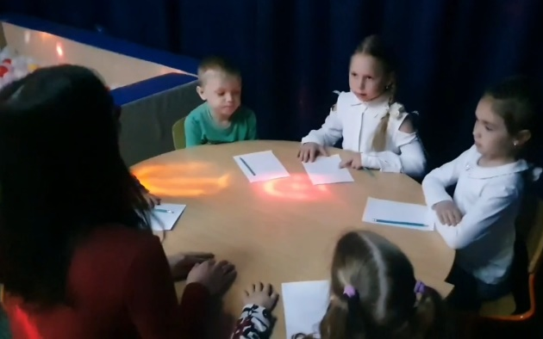
Работа за столами

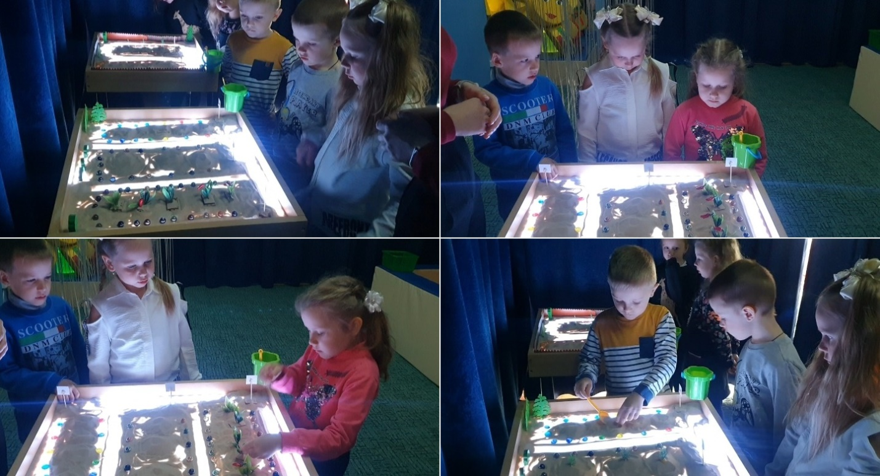
Игра «Убираем урожай»
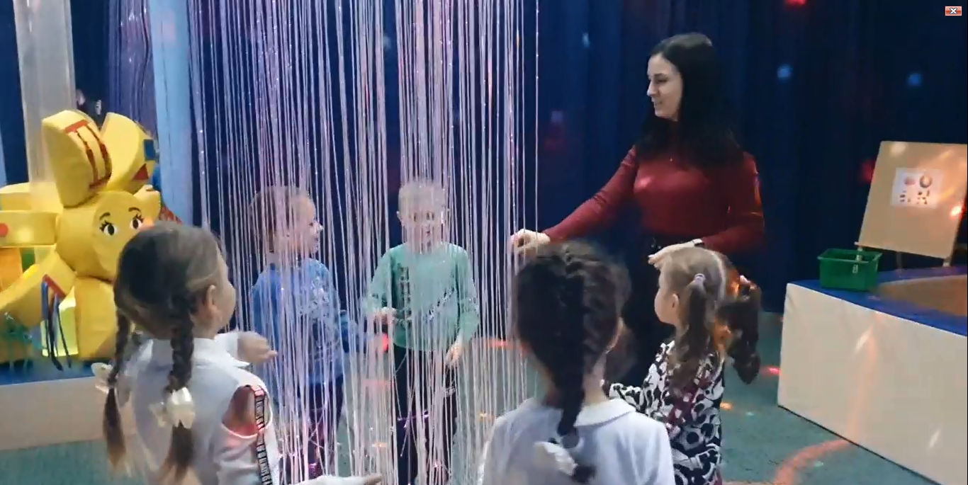
Физминутка
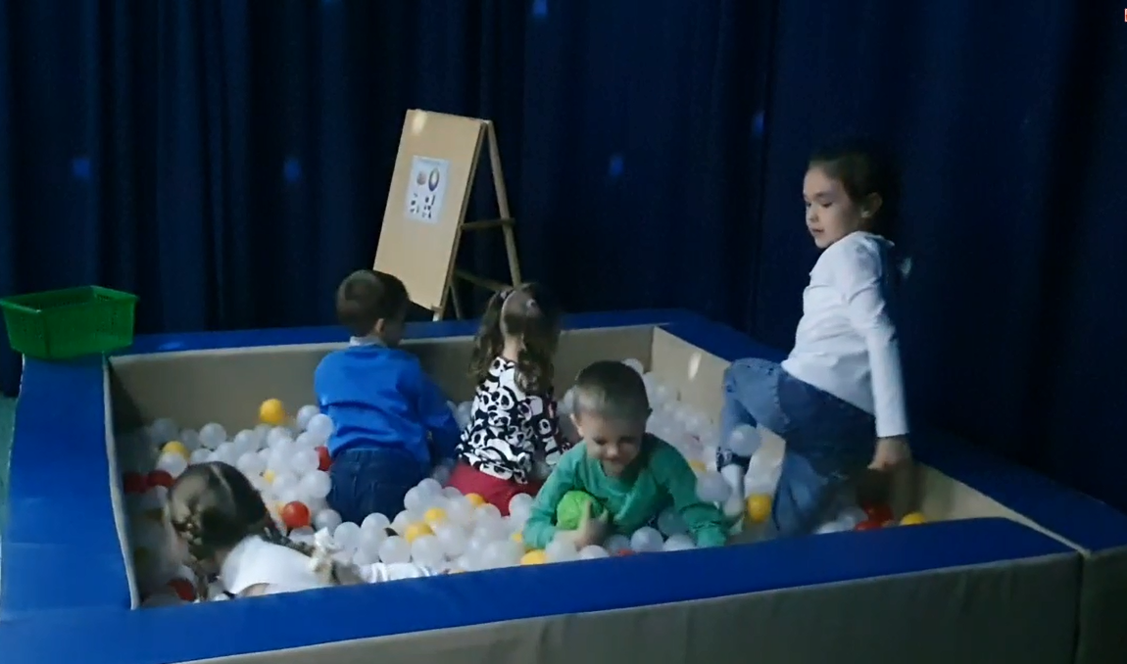
Игра «Отыщи в овощи»

